15 -17 kwietnia 2020r. - religia (Dorota Sarapuk)
Klasa III – wychowawca p. Edyta Szostak

1.Temat: Zmartwychwstały Pan Jezus żyje wśród nas.
Pan Jezus jest z nami podczas Mszy Świętej. Zastanów się jaką literą rozpoczynają się nazwy przedmiotów i postaci na rysunkach. Wpisz je do kratek i odczytaj słowa, które wypowiada ksiądz.

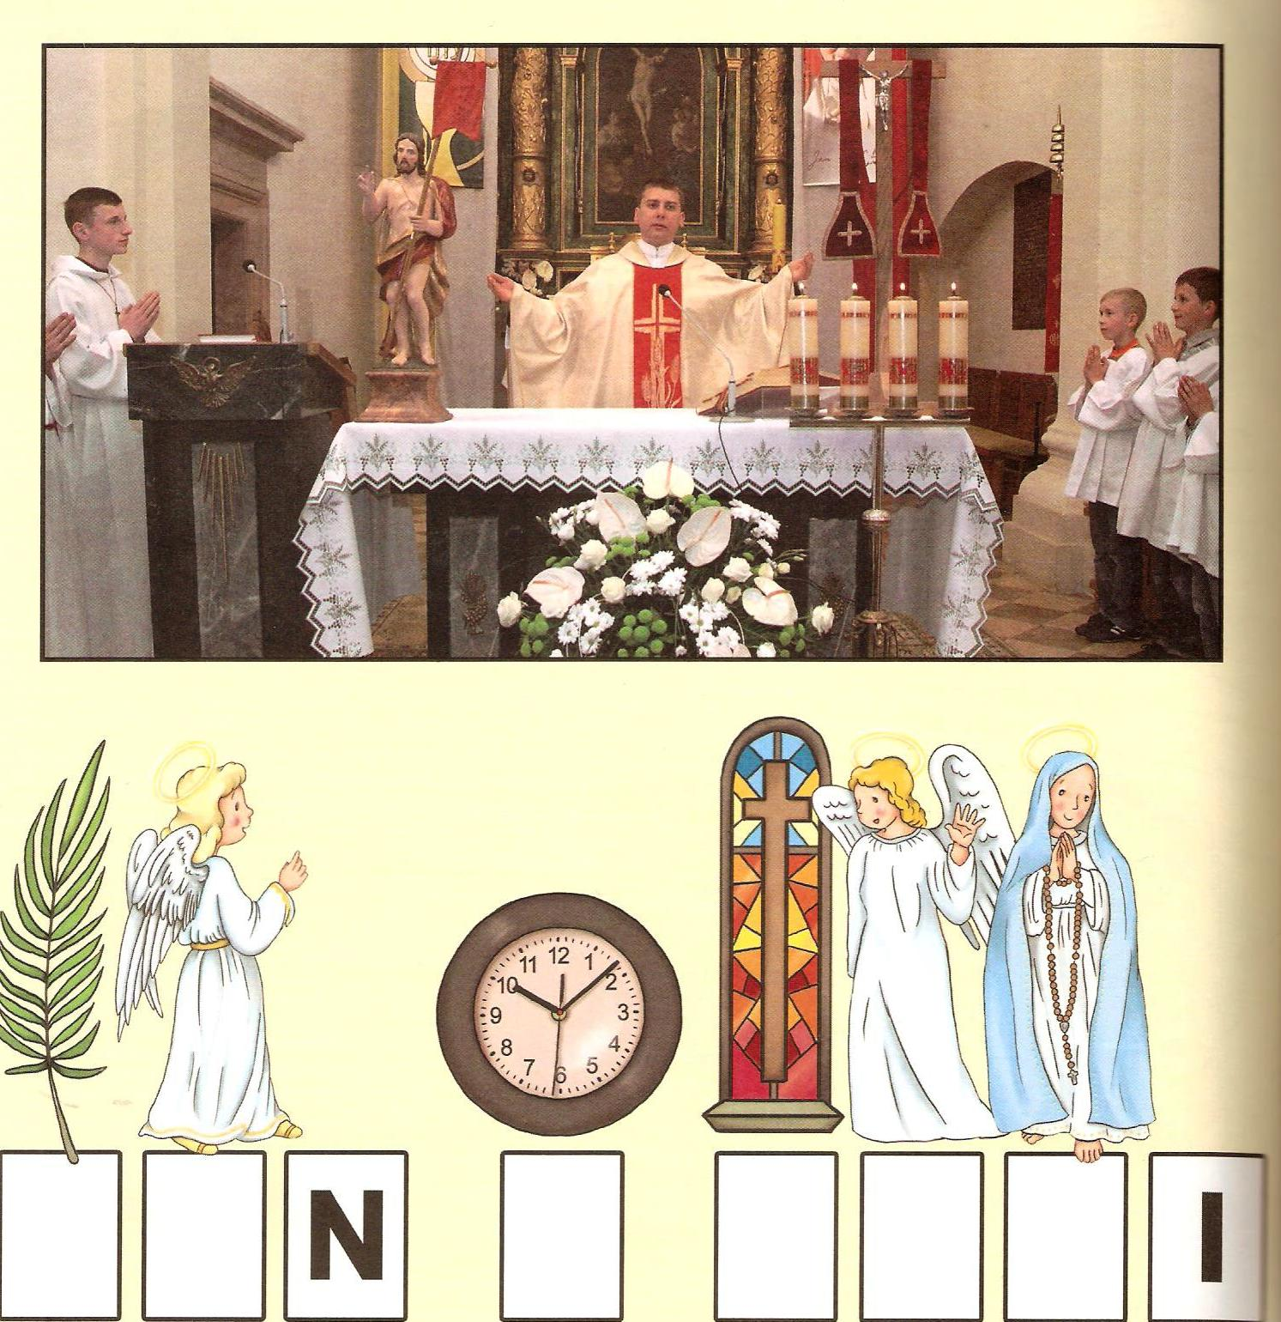

,,Ja jestem z wami przez wszystkie dni, aż do skończenia świata”. (Mt 28,20)
Połącz kolorową kredką postać Jezusa z sytuacjami, w których On jest wśród nas.

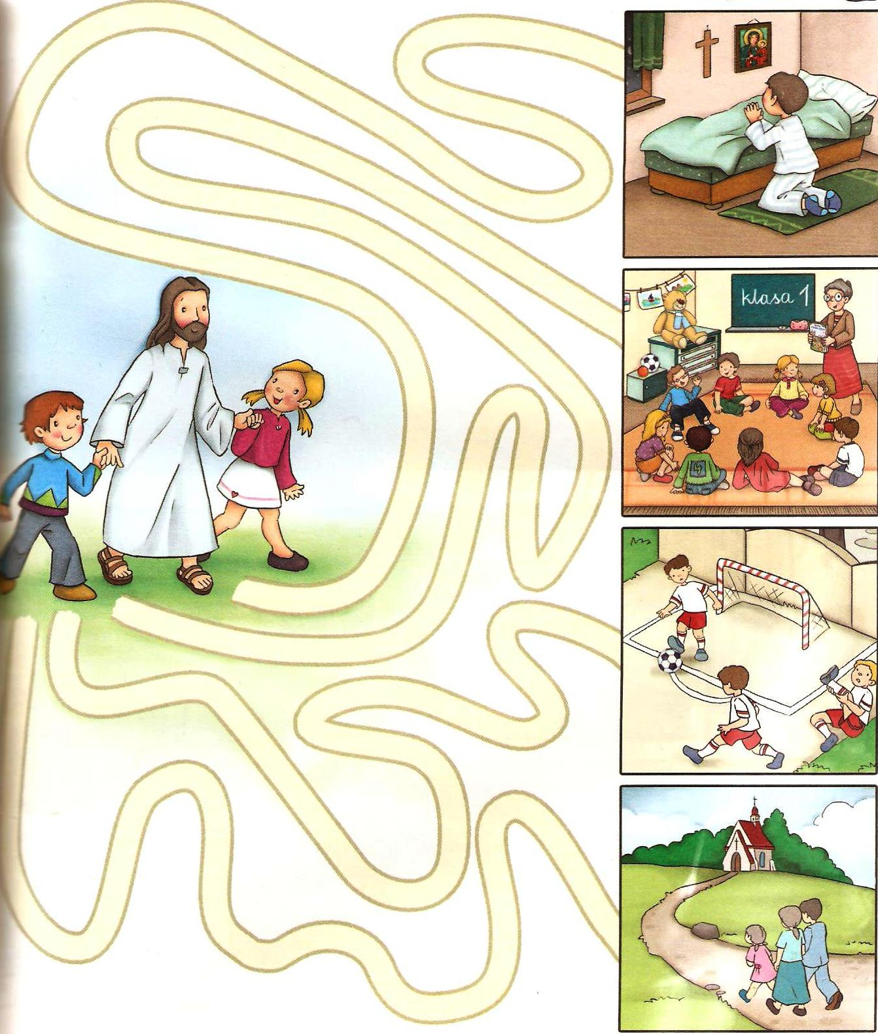

2.Temat: Prefacja i hymn Sanctus – Bóg włącza nas do swojej chwały.

,,Święty, Święty, Święty Pan Bóg Zastępów…”
Poprzez hymn Święty, Święty, Święty zbliżamy się do Boga, którego nie jesteśmy w stanie pojąć i ogarnąć. Każdy, kto z radością i wiarą uczestniczy we Mszy Świętej, ten dotyka nieba.
Podręcznik: str. 100,
karty pracy:
str. 53, ćw. 1 (Wpisz odpowiedzi na wypowiadane przez księdza wezwania)
str. 53, ćw. 2 (Sanctus = Święty).
Poproś rodziców o wyszukanie nagrania Missa de Angelis – Sanctus (śpiew gregoriański), aby odczuć istotną różnicę między śpiewem liturgicznym a popularnym, świeckim.

